ПРОГРАММА

ШКОЛЬНОГО ЭТАПА

ВСЕРОССИЙСКОЙ ОЛИМПИАДЫ

ШКОЛЬНИКОВ 2018/19 УЧЕБНОГО ГОДА

ПО БИОЛОГИИ

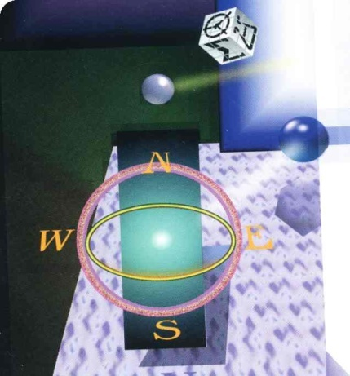

х. Кононов – 2018 г.

ПРОГРАММА
школьного этапа всероссийской олимпиады школьников 2018/19 учебного года по биологии
Место проведения: МКОУ «ООШ №18 х. Кононов»
8 октября 2018 года (понедельник) 12 день
Ответственная за проведение олимпиады – Раджабова Фатимат Мирзоевна, заместитель директора по УВР
тел. 8(909) 761-05-81 e-mail: 18dirschool@mail.ru

ВРЕМЯ | МЕРОПРИЯТИЕ | МЕСТО ПРОВЕДЕНИЯ
9:00 –9:30 | Сбор участников олимпиады | Холл школы
9:30-9:50 | Инструктаж по проведению олимпиады | Холл школы
10:00 | Начало олимпиады
10:00 –13:00 | Выполнение конкурсных заданий  Биология (17 человек) | Аудитории. 8,9,13
14:00-14:30 | Разбор олимпиадных заданий  Биология | Аудитория №13
 | Работа членов жюри
с 14:00 | Работа членов жюри, подведение итогов
 | Показ олимпиадных работ 09.10.2018 года
14.00 | Биология | Аудитория 13
 | Ознакомление участников олимпиады с результатами | На сайте МКОУ «ООШ №18» Советского городского округа по ссылке  http://oosh18-kononov.ru
08.10. | Протоколы | После проверки  работ
09.10 | Итоговые протоколы | до 18.00

